**SGBD - Sistema de Gerenciamento de BD**

* O primeiro: IDS (Integrated Data Store)
* General Electrics - Modelo de **Rede**
* O segundo: IMS (Information Management System)
* IBM - Modelo **Hierárquico**

➬

Abordagens Clássicas:

* Modelo **Hierárquico**
* Modelo em **Rede**
* Modelo **Relacional**

Abordagem **Hierárquica**

* Conjunto ordenado de **Árvores**
* Ocorrências múltiplas de uma árvore
* Abordagem em **Níveis**
* Nível superior contêm a **Filial** chamada **Raiz**
* Acesso deve ser feito a partir da **Raiz**
* Raiz pode ter **Dependentes** de nível mais baixo
* Contêm um só **Pai**

Abordagem em **Rede**

* Programada em **Cobol**
* Dados representados por **Coleções**
* Relacionamento entre dados são **Ligações**
* Ligações são formas de relacionamento **Binária**
* Formas binárias têm relacionamentos **Restritos**
* Relacionamento de muitos para muitos **N ➜ N**
* Relação **Membro - Proprietário**
* Um **Membro** pode ter muitos **Proprietários**
* Elementos acessados por **Mais de um Caminho**
* Pode ter **muitos Pais**
* **Registros** são coleções de **Campos** (atributos)
* Campos contêm um **Valor** de dado

Abordagem Relacional

* Coleção de **Tabelas**
* Tabelas com um único **Nome**
* Tabelas são **Bidimensionais**
* Compostas por **Linhas** e **Colunas**
* Linhas contêm: **Objetos, Fatos** e **Eventos**

**Sistemas Isolados:**

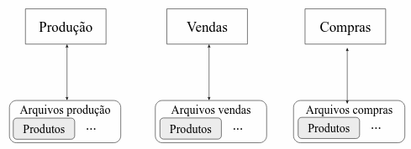

* Dados **não Compartilhados:**
* Problemas com **Redundância** de dados
* informação com **Entradas Repetidas**
* Dados com **Inconsistência**
* Redundância **Controlada**: **Feita pelo Software**
* Redundância **não Controlada: Feita pelo Usuário**
* Redundâncias são **Evitadas**:
  + Com dados **Compartilhados**
  + Informação é armazenada **Uma Vez**
  + Com **Banco de Dados**

**Banco de Dados:**

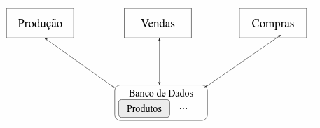

* Arquivos integrados em **Conjuntos**
* Conjuntos de arquivos **Atendem um Conjunto de Sistemas**
* Compartilhamento reflete na **Estrutura do Software**
* Estrutura interna dos arquivos mais **Complexa**
* Atendem necessidades dos dois Sistemas
* **Gerenciamento** de Banco de Dados como **Solução**

**Vantagens:**

* Redução e eliminação de **Redundâncias**
* Eliminação de **Inconsistências**
* Dados **Compartilhados**
* Segurança com **Restrições**
* Dados **Padronizados**
* Dados **Independentes**
* Manutenção da **Integridade** (chaves sem correspondência)

**Linguagens e Interfaces:**

* Linguagem de **Definição de Dados**
* Linguagem de **Manipulação de Dados**
* Linguagem de **Armazenamento de Dados**
* Linguagem para **Usuários Finais**

**Fundamentos de Banco de Dados**

**Conceitos Básicos de Banco de Dados**

* Coleção **Autodescritiva**
* **Projetado, Construído e Povoado**

**Dados**:

* + Conjunto de **Símbolos**
  + **Valor**
  + O tipo de valor que o dado armazena: **Domínios**

**Informação**:

* + Significado do dado, **Semântica**

**Base de Dados**:

* + Coleção de dados **Relacionados** entre si
  + Representa **Aspectos** de uma **Realidade**
  + Agrupamento e definição: **Objetivos Específicos**
  + Lógica com o **Mundo Real**

**Esquema**:

* **Descrição** da base de dado
* **Definição** dos dados

**Instância:**

* Dados **Contidos** na base de dados
* É o **Estado** do banco de dados

**Sistemas de Informação:**

* Conjunto de **Funções Interdependentes**
* Informações são **Geradas e Disseminadas**
* Transformação de **Matéria prima** em **Produtos**
* **Valor** do Sistema/**Qualidade** da Informação
* Qualidade: **Disponibilidade** de Dados **Confiáveis**
* **Consistência, Integridade, Segurança**

**Ciclo de Vida:**

**Análise de Viabilidade**

**Análise de Requisitos:**

* Análise **Funcional**
* Projeto **Conceitual**

**Projeto**

* Projeto **Funcional**
* Projeto **Operacional**

**Implementação**

* **Programas**
* **Criação e Carga**

**Validação e Aceitação**

**Operação**

**Monitoramento e Manutenção**

**Modelos de Dados**

* Representação **Abstrata**
  + Dados e **Relacionamento entre os Dados**
  + Dados com **Semântica**
  + Dados com **Restrições**
* Objetivos **Definidos**
* Representação de **Aspectos Importantes**
* **Conjunto de Ferramentas** que constroem um BD
* Deve atender os **Requisitos das Aplicações**
* Deve representar o **Mundo Real**

|  |
| --- |
| **Mundo Real**  Seres, Objetos, Conceitos, Fatos  ⇩  **Modelo Descritivo**  Descrição informal da Realidade  ⇩  **Modelo Conceitual**  Descrição Formal da Realidade  ⇩  **Modelo Operacional**  Descrição que pode ser processada por Computadores  ⇩  **Modelo Físico**  Descrição da organização das cadeias de Bits |

**Modelos de Dados Físicos**

* Nível mais **Baixo**
* Organização **Física**

**Modelos de Dados Operacionais**

* **Aspectos** Operacionais
* Modelos **Lógicos** baseados em **Registros**
* Aspectos operacionais de um **SGBD**
* Modelos Lógicos:
  + Modelo Hierárquico
  + Modelo Operacional

**Modelos de Dados Conceituais**

* Descrevem dados no Nível Lógico
* Modelo de Dados **Entidades - Relacionamento**
* Modelo de Dados **Orientado a Objetos**
* Representam a **Organização Conceitual** dos dados:
  + Tipos de Dados
  + Relacionamentos
  + Semântica
  + Restrições
* Modelos Lógicos baseados em **Objetos**
* **Não** baseados em **Implementação**
* Reflete **Aspectos Essenciais** de uma **Organização**
* Apoio às **Atividades Operacionais**
  + Forma base em **Sistemas de Informação**
  + Controle e Compartilhamento de Atividades
* Apoia **Atividades Administrativas**
* Planejamento **Tático**
  + **Suporte a Decisões**
  + **Data Mining**
* Planejamento Estratégico
  + Informações **Executivas**
  + Indicadores de **Desempenho**
  + Fatores Críticos de **Sucesso**
  + **Projeções**
  + **Cenários**

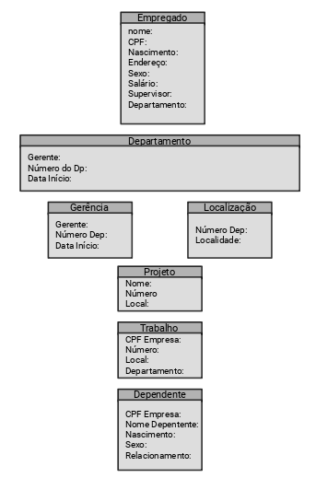

**Fundamentos de Modelagem de Dados**

* Construção de **Esquemas Conceituais**
* **Não Implementa Estruturas** de dados
* Modelo conceitual **Guia** aGeraçãode **Estruturas de Dados**
* Conceitos devem ser **Simples, Claros e Não Ambíguos**
* Compreensão e Validação por **Leigos**
* Estudo da **Composição Semântica** (de significado)

**Processo de Modelagem Conceitual dos Dados**

* **Especificação** do Contexto
  + **Escopo**
  + **Requisitos**
  + **Recursos** Disponíveis
* **Execução** da Modelagem
  + **Identificação** dos conceitos **Relevantes**
  + **Entendimento** dos Conceitos
  + **Representação** dos Conceitos
* **Validação** do Modelo
  + Verificação de **Coerência**
  + Verificação de **Consistência**

**Modelos de Entidade-Relacionamento**

* **Facilitar** o Projeto Lógico
* Percepção de um conjunto **Real** em um conjunto **Lógico**
* Lógica **Interdependente**
* Padrão para modelagem de Dados

**Principais Abstrações no MER**

* **Classificação**: **Agrupar objetos Similares**
* **Instanciação**: **Designar Objetos Distintos em Classes**
* **Identificação de Conceitos**
* **Associar Objetos de Classes Independentes**

**Abstrações não Previstas no MER**

* Especialização:
  + **Subdividir** uma Classe em **Subclasses**
* Generalização:
  + **Generalizar várias classes em uma classe**
  + Incluir **Todos os Objetos** de **Todas as Classes**

**Entidades**

* Objetos **Concretos** (Casa, Pessoa)
* Conceitos **Abstratos** (Curso, Cargo)
* Cada Entidade Representa um **Único Conceito** do Real
* Conjunto de Propriedades ou **Atributos**
* Pode estar **Associada a Outras Entidades**
* Associa através de **Relacionamentos**
* Representado por um **Retângulo**

**Técnicas**

* **Identificar Substantivos**
* **Eliminar** Substantivos **com um só atributo**
* **Eliminar** Substantivos **com uma só ocorrência**
* **Listar** Substantivos **que se tornarão Entidades**
* **Identificar** relacionamento pelos **Verbos**
* **Identificar** o número de **Entidades**
* **Estabelecer** **Cardinalidade**
* **Descrever** os **Atributos** de cada entidade

**Taxonomia de Atributos**

**Composição**

* **Simples**: Sexo
* **Composto**: Data de Nascimento

**Valores**

* **Mono Valorados**: Sexo
* **Multi Valorados**: Telefone 1, Telefone 2
* **Valor Nulo**: temporariamente desconhecido

**Armazenamento**

* **Armazenado**: Não pode ser obtido de outros Atributos
* **Derivado**: Atributo Idade obtido pela data de nascimento

**Unicidade**

* **Determinante** (chave): CPF do tipo de entidade Pessoa
* **Não Determinante**: Entidades têm o mesmo valor (ex:.sexo)

**Domínio**

* Conjunto de **Valores Possíveis** para Atributos:
  + Nome: qualquer caractere alfabético
  + Data: *xx/xx/xxxx* ou *xx-xx-xxxx*

**Diagramas de Entidade de Relacionamento (DER)**

* Representa **Esquemas de Dados**
* Não considera Instâncias Específicas
* Esquemas relativamente **Estáveis**
* **Uso** em caso de **Excesso de Dados**

**Relacionamentos**

* **Captura Relações** entre Objetos e Conceitos do Real

**Tipo de Relacionamentos**

* Descreve e Nomeia

**Grau de Tipos de Relacionamentos**

* 1o Grau: Unário ou **auto-Relacionamento**

Pessoa é o chefe de Pessoa

* 2o Grau: **Binário**

Professor ministra aula a Aluno

* 3o Grau: **Ternário**

Professor ministra aula para Aluno naquela Turma

* 4o Grau: **Quaternário…**. Enésimo Grau: **Enário**

**Cardinalidade**

* Define o **Número Máximo** de Entidades
* Pode se Relacionar com outro tipo de Entidade
* Cardinalidade: Mínima x Máxima

**Tipos de Participação**

* **Obrigatória**: participação **Total**
* **Não Obrigatória**: participação **Parcial**

**Relacionamento Binário:**

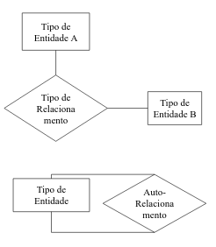

**Relacionamento Ternário:**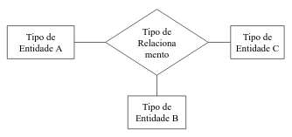

**Atributos de Entidades e de Relacionamento:**

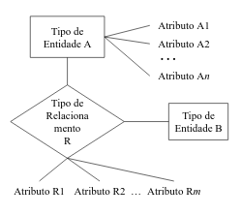

**Atributo Composto e Multivalorado:**

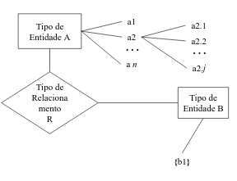

**Atributos Chave e Derivado:**

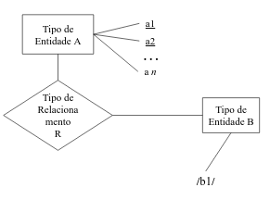

**Entidade Fraca, Chave Parcial, Relacionamento Identificador:**

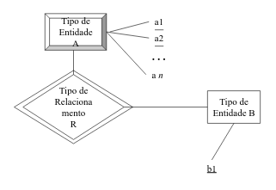

**Participação Total:**

* Todas as instâncias de uma entidade deve ter pelo menos uma associação com outra entidade

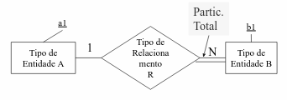

**Participação Mínima e Máxima:**

* Número Máximo e Mínimo que uma entidade participa

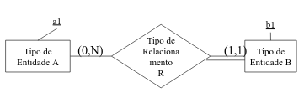

**Tipos:**

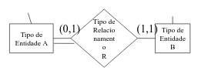

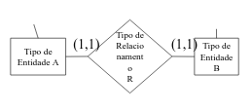

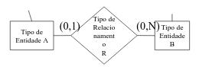

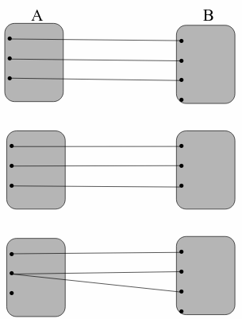

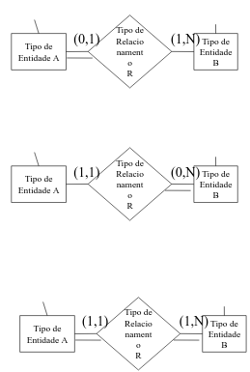

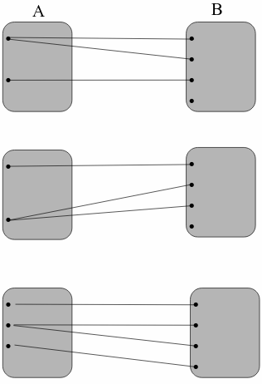

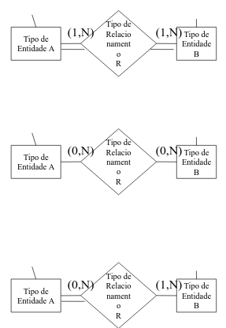

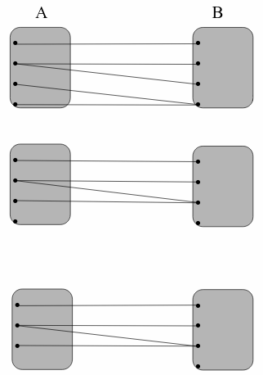

**Entidade do Tipo Fraca**

* **Não Possui** um conjunto de **Atributos Chave**
* **Participação Total** em um **Relacionamento Identificador** com um tipo de **Entidade Forte** (dominante)
* Forme uma Chave Parcial que identifique univocamente cada entidade no contexto do **Relacionamento** **Identificador**
* Há uma **Dependência Existencial** em relação à **Entidade** **Forte**
* **A Existência** de uma entidade está **Condicionada** a **Existência de Outra Entidade**
* Usa **Atributo Determinante** de **Outra Entidade** para **Compor** seu **Próprio Atributo**

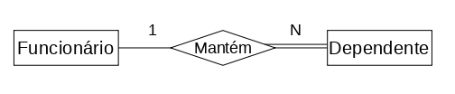

**Extensões ao MER**

**Subclasse**

* Subclasse de um tipo de entidade é um Subconjunto das suas entidades.

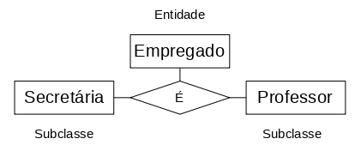

**Especialização**

* Tem alguma **Característica Distintiva** da **Superclasse (**entidade**)**
* Nem todo **Empregado** é **Secretária** ou **Professor**

**Generalização**

* Abstrai **Subclasses** em um **Único Tipo** de **Superclasse (**entidade**)**
* Suprime diferenças entre diversos tipos de entidade
* Generaliza entidades em uma Superclasse
* **Superclasses** vai conter **Características Comuns** às **Subclasses**

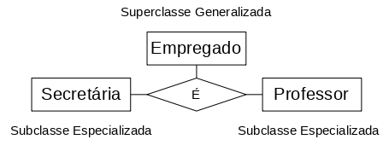

**Herança de Atributos**

* Uma entidade na **Subclasse** tem sempre uma **Entidade Correspondente** na **Superclasse**
* A entidade na **Subclasse Herda** de sua correspondente na **Superclasse**
* Herança: todas as **Definições** e **Atributos** e seus **Valores**, todas as **Instâncias** de relacionamentos

**Restrições e Notação de Especialização**

* **Sobreposta**: uma entidade na **Superclasse** pode ter **Correspondentes** em **Diversas** **Subclasses**

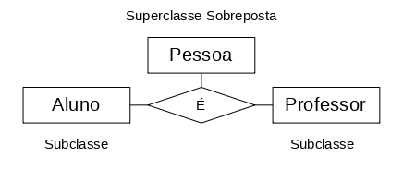

* **Disjunta**: uma entidade da **Superclasse** pode ter **Correspondentes** em **no Máximo 1 Subclasse**

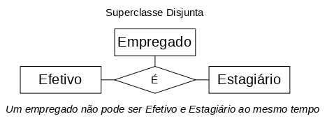

* **Total**: toda entidade da **Superclasse** **Corresponde** a **pelo menos uma** entidade de alguma **Subclasse**

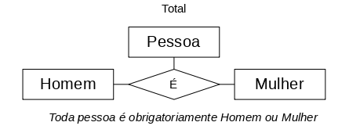

* Parcial: uma entidade da **Superclasse** **não precisa ter Correspondente** em qualquer **Subclasse**

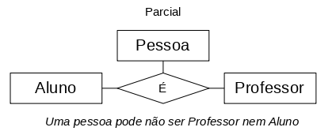

* **Agregação**: Uma **Abstração** que **Trata Relacionamentos** como **Entidades** de **Mais Alto Nível**
* Permite que se **Expresse** a **Semântica** de **Relacionamentos entre Relacionamentos**

